1. NoSQL

NoSQL(Not Only SQL )，泛指非关系型的数据库。NoSQL数据库的产生就是为了解决大规模数据集合多重数据种类带来的挑战，尤其是大数据应用难题。数据库》集合》文档。

与关系型数据库的区别：

基于键值对，不需要经过SQL层解析，性能高

由于是键值对，数据之间没有耦合性，非常容易水平扩展

1. 新建一个数据库test100，向集合webs插入10条数据，每条数据必须包含字段age，按age倒序排列，查询出第5-8条数据。
   * + 1. 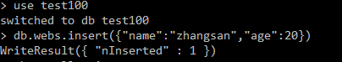
       2. 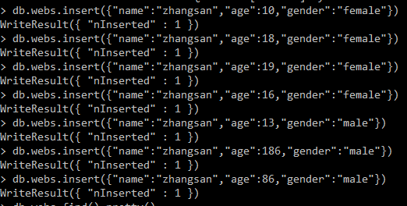

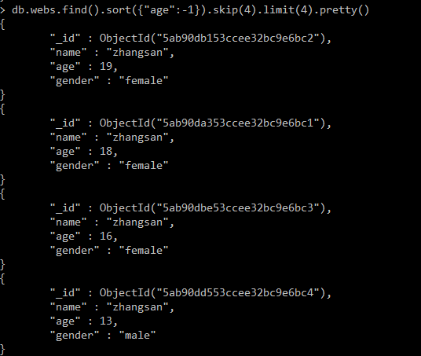

3. 新建一个歌手资料数据库test101，集合singer，至少包括：姓名、性别、年龄、代表字段，可以有更多字段。使用mongoose对此集合做一个增删改查的操作。

将每一步操作的命令和结果截图到word里面。



